Ежемесячная газета
Муниципального казенного
общеобразовательного учреждения
Новоуспенской средней общеобразовательной школы
март 2018 год

Ещё утопают улицы в сугробах, сыплется с неба мягкий снег, но уже чувствуется в воздухе дыхание весны. Удивительно и прекрасно это совпадение – международный женский день и весна. И всё справедливо: весной, когда пробуждается земля и всё живое на ней, наполняются нежностью и благодарностью сердца людей, ожидающих самый тёплый и сердечный праздник 8 марта.
Это особый день, когда все наши чувства, бережно хранимые в душе, выражаются в словах благодарности самым близким, самым дорогим на свете людям – нашим мамам!
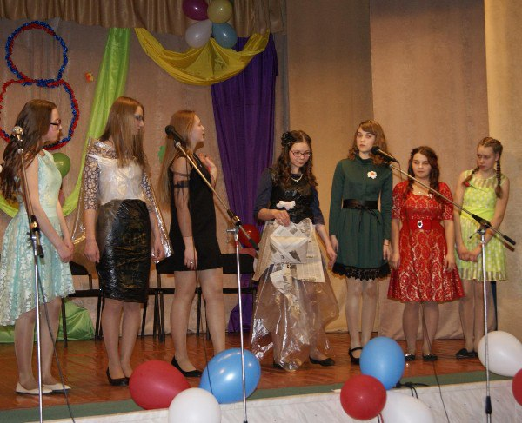
И вот 7 марта, накануне этого замечательного, теплого праздника, и 9 марта, после праздника, ребята начальных классов собрались в спортивном зале, чтобы поздравить всех мам, учителей, девочек с этим праздником. А еще наши девочки показали свое мастерство в интересных и увлекательных конкурсах.
Также 7 марта в Новоуспенском СДК прошли соревнования для девушек 7-11 классов. Состязались две команды: «Девчата» и «Праздничный букет». Конкурсы сопровождались выступлениями детского сада и вокальной группы Новоуспенского СДК. В первом конкурсе девушки представляли себя и свои команды, здесь и состоялось наше знакомство. Далее девушки отгадывали загадки, читали стихотворения с различной интонацией, демонстрировали различные походки, угадывали музыку, составляли меню для ресторана, показывали свое мастерство по хозяйству и в дизайнерском искусстве. Обе команды поразили всех своей фантазией и чувством стиля, интеллектом. По итогам соревнований команды победила ДРУЖБА. Молодцы, девушки, так держать!!!
Юнкоры 9 класса


Кто же не знает популярного советского киноактера Андрея Миронова? Родился будущий талант накануне Международного женского праздника — 7 марта 1941 года. Однако родители мальчика, словно предусмотрев ему судьбу всеобщего любимца, в свидетельстве о рождении указали дату 8 марта. «Андрей — подарок женщинам в Женский день!» — с гордостью и любовью заявили они.
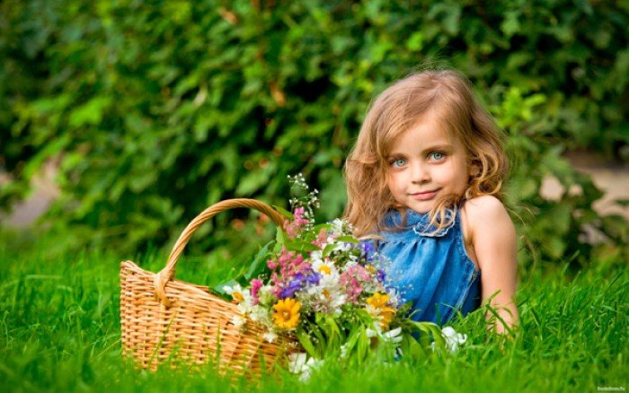
Праздник всех женщин отмечали еще в древнем Риме. Свободные женщины в этот день получали подарки от своих любимых, а рабыни отдыхали — для них объявлялся выходной!
Приходилось ли тебе когда-нибудь называть младшую сестренку, маму, бабушку или подругу «золотцем»? Если да, знай — ты не очень-то преувеличивал. Оказывается, в организме каждого человека есть немного этого драгоценного металла, однако в женском золота в 5-6 раз больше, чем в мужском.
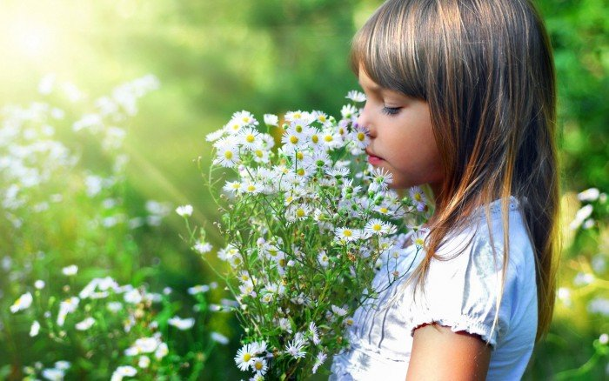
Интересно, что женщины гораздо лучше мужчин различают запахи. Но вот парадокс — 80 % всех парфюмеров мира — мужчины!
Еще один интересный факт: женщины почти никогда не чешут затылок. Во-первых, не любят выглядеть растерянными, во-вторых, это же портит прическу.
Существует мнение, что женщины быстрее мужчин овладевают иностранными языками.
Юнкоры 10 класса

Говорит учитель
В марте 2018 года мы, учащиеся 7 класса, побеседовали с нашими учителями. Задали им два вопроса: «О чём вы мечтаете? Что бы вы сделали на посту президента?» И вот, что у нас получилось:
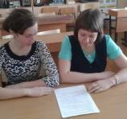
Романенко Мария Андреевна:
1.Чтобы настали летние каникулы.
2.Вернуть советскую систему образования.
Романенко Анастасия Игоревна:
1.Поехать в отпуск.
2.Не хотелось быть президентом.
Подоляк Анна Николаевна
1.Мир во всем мире.
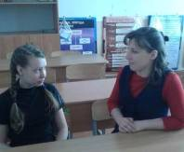
2.Не хотелось быть президентом.
Парахонько Евгения Николаевна:
1.Чтобы были все здоровы
2.Отменила бы ЕГЭ, сделала бы бесплатным здравоохранение.
Дядечкин Сергей Егорович:
1. Разогнал бы всё правительство.
2. Рассмотрел конституцию.
Пусенкова Елена Васильевна:
1.Я мечтаю, чтобы все люди жили мирно, никогда не было войны, а дети были добрыми и воспитанными.
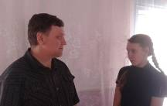
2.Если бы я была президентом, я бы построила в с. Новоуспенка новую школу, в которой дети бы занимались плаванием в бассейне, но на крайний случай построила бы новый спортивный зал, оборудовала площадки под игру в баскетбол, волейбол, хоккей, большой теннис. Еще я вижу в каждом кабинете технические средства с выходом в интернет, новые современные кабинеты физики и химии.
Иванова Любовь Григорьевна:
1.Я мечтаю, чтобы всегда был мир на земле. Ученые изобрели лекарство от рака и других болезней, чтобы люди жили долго и счастливо. Выпускники школы подготовились и сдали хорошо ГИА и смогли поступить, куда желают.
2.Больше внимания уделяла образованию населения. Выделяла бы средства на приобретение технических средств для школ (интерактивные парты, лаборатории и т.д.). Но и издала закон об ответственности учащихся за сохранение школьного имущества.
Иванова Анна Александровна:
- Мечтаю о том, чтобы все мои родные и близкие были счастливы и здоровы, и чтобы горе обходило их всегда стороной.
- Отремонтировала бы дороги, повысила бы пенсию и заработную плату, снизила цены на продукты и товары.

Мы благодарим Вас за содержательную беседу, за открытость и искренность. Мы хотим поздравить весь педагогический коллектив с началом весны! Желаем, чтобы все Ваши планы воплотились в жизнь, чтобы на все хватало сил и времени. Желаем новых побед и свершений!
Юнкоры 7 класса

Говорят девушки
Какая интересная и разнообразная школьная жизнь. Школа - это маленькая страна, в которой не так-то просто уследить за потоком событий, а тем более сохранить в памяти самые необычные, интересные и важные из них. Мы, учащиеся 8 класса, накануне весенних праздников побеседовали с девушками7-11 классов. Мы поинтересовались, кем они мечтают стать в будущем, на кого хотят быть похожими, а также, чем отличаются женщины и мужчины, по их мнению.

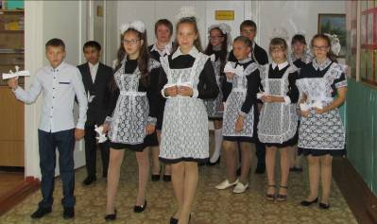
Интервью оказалось очень содержательным.
Наши девочки мечтают стать поваром-кондитером, историком, модельером, парикмахером, кто-то хочет быть хорошим человеком, а кто-то - просто человеком.
Они хотят быть похожими на брата, на сестру, на папу, на самих себя, на родителей.
По их мнению, больше всего женщины любят шопинг, цветы, конфеты, детей и моду, а мужчины – спорт, женщин, покушать, когда о них думают, как о героях, работу.
Самая женская профессия – работник салона красоты, учитель, косметолог, певица, а у мужчин – работник полиции, строитель, военный, футболист и бизнесмен.
Женщины чаще всего плачут тогда, когда их обижают, когда смотрят сериал, когда грустно, когда бросает любимый человек.
На вопрос: «Какая женщина самая красивая?» мы получили следующие ответы: счастливая, естественно выглядит, с душой доброй, накрашенная.
А на вопрос: «Какой мужчина самый сильный?» мы получили следующие ответы: боксер, который защитил свою любимую, который выпил кофе, который выжил после работы.
Самое главное предназначение женщин на Земле – продолжать род, любить, быть матерью, заботиться о детях.
А самое главное назначение мужчин – любить женщин, защищать мать, оберегать свою семью, сохранять семейный очаг, приносить доход в дом.
Вот такие мнения у наших девочек.

Спасибо всем девушкам, которые не постеснялись высказать своем мнение. Мы поздравляем всех девушек с наступившей весной. Пусть весна постучится в Ваше окно теплыми лучами солнца, звонким пением птиц и ароматом цветов. Пусть тепло и светло будет на душе и в сердце, а эта весна принесет вдохновение, легкость и трепетность. Чтобы каждое утро вы просыпались с удовольствием, вдыхая на полную грудь пришедший день!
Юнкоры 8 класса

Вот уже стало традицией ежегодно проводить районный фестиваль «Поделись успехом». Этот год не стал исключением и для нашей школы. К фестивалю начали готовиться еще с самого начала учебного года: изготавливали поделки на уроках технологии и на занятиях по дополнительному образованию, разучивали песни.
В номинации «Вокал» нашу школу представляли учащиеся Булыгина Олеся (5 класс) и Сима Дарья (2 класс) под руководством Пунтус Елены Васильевны и группа работников школы под руководством Герцог Любови Александровны: Сима Елена Анатольевна, Пунтус Елена Васильевна, Пусенкова Елена Васильевна, Романова Елена Павловна, Печень Екатерина Николаевна.
Номинация «Декоративно - прикладное искусство» представлена следующими работами:
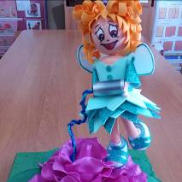  Гончарова Карина, 2 класс |   Парахонько Евгения Николаевна
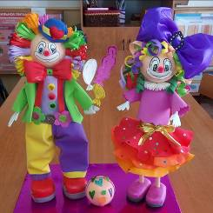  Семья Парахонько | 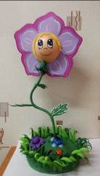  
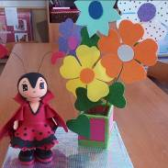  8 класс | 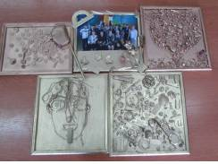  9 класс


Это интересно

Гроза в Египте бывает всего один раз в 200 лет.

Змеи очень чувствительны к вибрации земли, могут определять
жертву по температуре тела, легко нападают в темноте, не видя её.

Чтобы приготовить 100 граммов мёда, пчела иногда пролетает 46 тысяч километров. Это то же самое, что облететь весь земной шар по экватору!

Крысам свойственна патологическая тяга к правильным геометрическим формам.


Слоны не боятся мышей! Даже если мышь залезет в хобот, то слон может набрать воздуха и выстрелить ею.

Месяцеслов
Имя свое месяц март получил в честь древнего бога войны Марса. На Руси его звали капельником, протальником, весновеем, грачевником. Март - первый весенний месяц, стоит на перепутье между зимою и весною, поэтому из всех мартовских примет следует отметить общую боязнь слишком раннего тепла в марте, преждевременного наступления весны, за которым неизбежно следует возврат холодов. Март вообще месяц непостоянный. Это время усиленной борьбы весны с зимою, тепла с холодом, причем всего лучше, когда зима уступает весне место постепенно, шаг за шагом.

В мире мудрых мыслей
Очередной весенний месяц - апрель, получивший свое название еще в Византии. «Апрель» переводится как расцветающий, раскрывающий свои дары. Снегогон, солнечник, цветень, водолей - так ласково звали наши предки славяне этот месяц. Апрель ветром дует, небо синит - тепло сулит. C точки зрения народных наблюдений и примет, апрель характеризуется непостоянством - тепло в нем с холодом чередуется и ясная погода с дождливою. В начале апреля продолжается таяние снегов, разливаются весенние воды, и чем больше разлив - тем лучше.

Природа намеривалась сделать женщину вершиной творения, но ошиблась глиной и выбрала слишком мягкую.
Эфраим Готхольд Лессинг,
немецкий драматург
Природа сказала женщине: будь прекрасной, если можешь, мудрой, если хочешь, но благоразумной ты должна быть непременно.
Пьер Огюст Бомарше,
французский драматург

